Általános információk
A diplomaterv szerkezete:
- Diplomaterv feladatkiírás
- Címoldal
- Tartalomjegyzék
- A diplomatervező nyilatkozata az önálló munkáról és az elektronikus adatok kezeléséről
- Tartalmi összefoglaló magyarul és angolul
- Bevezetés: a feladat értelmezése, a tervezés célja, a feladat indokoltsága, a diplomaterv felépítésének rövid összefoglalása
- A feladatkiírás pontosítása és részletes elemzése
- Előzmények (irodalomkutatás, hasonló alkotások), az ezekből levonható következtetések
- A tervezés részletes leírása, a döntési lehetőségek értékelése és a választott megoldások indoklása
- A megtervezett műszaki alkotás értékelése, kritikai elemzése, továbbfejlesztési lehetőségek
- Esetleges köszönetnyilvánítások
- Részletesés pontos irodalomjegyzék
- Függelék(ek)
Felhasználható a következő oldaltól kezdődő Diplomaterv sablon dokumentum tartalma. Ügyeljen a konzulens nevét és a beadás évét jelölő szövegdobozokra, mert azokra külön ki kell adni a frissítést. A mezők tartalma a sablonban a dokumentum adatlapja alapján automatikusan kerül kitöltésre.
A diplomaterv szabványos méretű A4-es lapokra kerüljön. Az oldalak tükörmargóval készüljenek (mindenhol 2.5cm, baloldalon 1cm-es kötéssel). Az alapértelmezett betűkészlet a 12 pontos Times New Roman, másfeles sorközzel.
Minden oldalon - az első négy szerkezeti elem kivételével - szerepelnie kell az oldalszámnak.
A fejezeteket decimális beosztással kell ellátni. Az ábrákat a megfelelő helyre be kell illeszteni, fejezetenként decimális számmal és kifejező címmel kell ellátni. A fejezeteket decimális aláosztással számozzuk, maximálisan 3 aláosztás mélységben (pl. 2.3.4.1.). Az ábrákat, táblázatokat és képleteket célszerű fejezetenként külön számozni (pl. 2.4. ábra, 4.2 táblázat vagy képletnél (3.2)). A fejezetcímeket igazítsuk balra, a normál szövegnél viszont használjunk sorkiegyenlítést. Az ábrákat, táblázatokat és a hozzájuk tartozó címet igazítsuk középre. A cím a jelölt rész alatt helyezkedjen el.
A képeket lehetőleg rajzoló programmal készítsék el, az egyenleteket egyenlet-szerkesztő segítségével írják le.
Az irodalomjegyzék szövegközi hivatkozása történhet a Harvard-rendszerben (a szerző és az évszám megadásával) vagy sorszámozva. A teljes lista névsor szerinti sorrendben a szöveg végén szerepeljen (sorszámozott irodalmi hivatkozások esetén hivatkozási sorrendben). A szakirodalmi források címeit azonban mindig az eredeti nyelven kell megadni, esetleg zárójelben a fordítással. A listában szereplő valamennyi publikációra hivatkozni kell a szövegben. Minden publikáció a szerzők után a következő adatok szerepelnek: folyóirat cikkeknél a pontos cím, a folyóirat címe, évfolyam, szám, oldalszám tól-ig. A folyóirat címeket csak akkor rövidítsük, ha azok nagyon közismertek vagy nagyon hosszúak. Internet hivatkozások megadásakor fontos, hogy az elérési út előtt megadjuk az oldal tulajdonosát és tartalmát (mivel a link egy idő után akár elérhetetlenné is válhat), valamint az elérés időpontját.
Fontos:
- a szakdolgozat készítő/diplomatervező nyilatkozata (a jelen sablonban szereplő szövegtartalommal) kötelező előírás Karunkon, ennek hiányában a szakdolgozat/diplomaterv nem bírálható és nem védhető!
- mind a dolgozat, mind a melléklet maximálisan 15 MB méretű lehet!
Jó munkát, sikeres szakdolgozat készítést ill. diplomatervezést kívánunk!
FELADATKIÍRÁS
A feladatkiírást a tanszék saját előírása szerint vagy a tanszéki adminisztrációban lehet átvenni, és a tanszéki pecséttel ellátott, a tanszékvezető által aláírt lapot kell belefűzni a leadott munkába, vagy a tanszékvezető által elektronikusan jóváhagyott feladatkiírást kell a Diplomaterv Portálról letölteni és a leadott munkába belefűzni (ezen oldal HELYETT, ez az oldal csak útmutatás). Az elektronikusan feltöltött dolgozatban már nem kell megismételni a feladatkiírást.

Budapesti Műszaki és Gazdaságtudományi Egyetem
Villamosmérnöki és Informatikai Kar
Távközlési és Médiainformatikai Tanszék

Baki Tamás
Elektronikus terelők:
Kisfeszültségű folyamatirányítók
Konzulens
Dr. Rétvári Gábor Ferenc
BUDAPEST, 2026
Tartalomjegyzék
Összefoglaló 7
Abstract 8
1 Bevezetés 9
1.1 Problémafelvetés 10
1.2 Célkitűzés 10
2 IP alapú útválasztás modellje 11
2.1 BGP általános felépítése 11
2.2 RIB szerepe 14
2.3 FIB szerepe 14
2.3.1 512K Day 16
3 Routing Information Base elemzése 17
3.1 RIB állományok beszerzése 17
3.2 RIB olvashatóvá tétele 17
4 FIB, RIB elemzése 19
4.1 Prefixek száma 19
4.2 Prefixek száma prefix hosszonként 19
4.3 Specifikusabb prefixek száma 19
4.4 Hirdetési fedés 20
4.5 Mérőmetrikák 20
5 21
Irodalomjegyzék 22
6 Bevezetés 25
6.1 Formázási tudnivalók 25
6.1.1 Címsorok 25
6.1.2 Képek 25
6.1.3 Kódrészletek 25
6.1.4 Irodalomjegyzék 25
7 Utolsó simítások 27
Irodalomjegyzék 28
Függelék 29

Hallgatói nyilatkozat
Alulírott Baki Tamás, szigorló hallgató kijelentem, hogy ezt a szakdolgozatot meg nem engedett segítség nélkül, saját magam készítettem, csak a megadott forrásokat (szakirodalom, eszközök stb.) használtam fel. Minden olyan részt, melyet szó szerint, vagy azonos értelemben, de átfogalmazva más forrásból átvettem, egyértelműen, a forrás megadásával megjelöltem.
Hozzájárulok, hogy a jelen munkám alapadatait (szerző(k), cím, angol és magyar nyelvű tartalmi kivonat, készítés éve, konzulens(ek) neve) a BME VIK nyilvánosan hozzáférhető elektronikus formában, a munka teljes szövegét pedig az egyetem belső hálózatán keresztül (vagy hitelesített felhasználók számára) közzétegye. Kijelentem, hogy a benyújtott munka és annak elektronikus verziója megegyezik. Dékáni engedéllyel titkosított diplomatervek esetén a dolgozat szövege csak 3 év eltelte után válik hozzáférhetővé.
...…………………………………………….
Baki Tamás

Összefoglaló
Ide jön a ½-1 oldalas magyar nyelvű összefoglaló, melynek szövege a Diplomaterv Portálra külön is feltöltésre kerül.
Abstract
Ide jön a ½-1 oldalas angol nyelvű összefoglaló, amelynek szövege a Diplomaterv Portálra külön is feltöltésre kerül.

Bevezetés
Az internetet gyakran szokás „hálózatok hálózatának” hívni az elnevezése teljesen helytálló mivel kezdetben és a mai napig is erről van szó. Az Amerikai Egyesült Államok kormánya az 1960-as években létrehozza Fejlett Kutatási Projektek Ügynökségét (Advanced Research Projects Agency), az ARPA-t. 1969-re az ARPANET négy amerikai egyetemet foglal magában név szerint az UCLA (University of California at Los Angeles), Stanfordi Kutató Intézet (Stanford Research Institute), UCSB (University of California at Santa Barbara), University of Utah.[1][2]
Ebből a négy egyetemi hálózatból mára 66000 Autonóm Rendszer (Autonomous System – AS) lett.[3] Ezen hálózatok közötti útválasztást erre a célra fejlesztett eszközök, a routerek végzik különböző útválasztási protokollok segítségével, speciális protokollüzenetekkel kommunikálnak egymással és ezáltal próbálnak egy mindig működőképest hálózatot fenntartani. Egy ilyen protokoll a Border Gateway Protocol (BGP).
Az AS-ek közötti útvonalválasztás jelentős részben inkább gazdasági alapon történik egy-egy AS saját preferenciái alapján mint fizikailag a leggyorsabban, legrövidebb útvonalon vagy idő alatt történjen meg. Ezért az AS-ek közötti útvonalválasztás igényeket gyakran nevezzük útvonalválasztási irányelveknek, avagy „policy routing”-nak.
A BGP tervezése során az azt végző mérnökök végig szem előtt tartották, hogy az ilyesfajta igények kielégíthetőek legyenek, egy olyan protokollt próbáltak létre hozni amivel egy sokoldalú irányelv elfogadására képes. Így a BGP-t konfiguráló hálózati operátor egy kifejezetten nagy eszköztárú protokoll segítségével tudja implementálni a neki szükséges útvonalválasztási módszert.
Az AS-ek közötti útvonalválasztás és ennek mérőszámai kerülnek előtérbe, oly módon, hogy a publikusan elérhető információkból hogyan és milyen mértékben lehet következtetni a BGP konkrét belső és alapvetően eltitkolt működésére. Mivel a BGP nagy szabadságfokú útvonalválasztást tesz lehetővé ezzel az AS-eknek kedvezve, viszont a másik oldalról nézve annak a mérnöknek aki hálózat elmézésével foglalkozik erősen megnehezíti a dolgát, ugyanis ő több téren is nehézségekbe ütközik. Mégis nem ez okozza a legjelentősebb problémát, hanem az AS-ek titkolózása mivel az AS-ekre nem jellemző, hogy nyilvánosságra hoznák milyen irányelvek alapján kezelik a forgalmukat (mindezt teszik különböző titoktartási, gazdasági és vállalati döntések alapján) ennek folytán nehéz egy valós jól használható képet kapni az internet működéséről. Ugyanis pont, hogy az az alap hiányzik amivel el lehetne kezdeni ennek készítését. [4]

Problémafelvetés
Az elmúlt 15 év során a globális routing tábla méretek az alapértelmezett átjáró mentes zónában (Default Free Zone, DFZ) a lineárisnál jobban növekedtek. Ennek a gyors növekedésnek a fő oka az egyre több internetre csatlakozó vállalat és az egyre jobban elterjedő több honúság (multihomeing), vagyis egy végfelhasználói AS egyszerre több másik AS-től kap internet hozzáférést. Ezáltal olyan új prefixeket kénytelen a szolgáltató AS meghirdetni ami nem a saját címtartománya ezzel újabb bejegyzés keletkezik a globális routing táblákba. [5]
Másrészt az IP deaggregáció is növeli a bejegyzések számát, az a folyamat amikor egy nagyobb IP tartományt több kisebbre bontunk szét és külön-külön kerül meghirdetésre. Ennek több célja lehet rendes üzemi működés mellett prefix hijack is megvalósítható mint 2008-ban pakisztáni Telecom elterelte a Youtube forgalmát egy időre úgy, hogy a Youtube /22 prefixe helyett meghirdette a /24-es címeket a sajátjaként az előfizetői számára. [6]
Ez abból kifolyólag nagyon kellemetlen mert az ISP-ék nem szeretnek hardvert frissíteni nagyon gyakran, mert nagyon drága és nagyon kompetitív a piac. A régi core routerek kapacitása szab határt jelenleg az internet növekedésének (lásd részletesen a 2.3 fejezetben). Ezen belül egy speciális memória egység sokáig 512 ezer bejegyzést tudott kezelni. Ezt a Verizon jóvoltából sikerült megnézni, hogy mi történik ha átlépjük(lásd részletesen a 2.3.1 fejezetben).
Sajnos kénytelenek vagyunk ezt a hatalmas táblát minden routerben betöltve tartani mert, ha nem tennénk így az ezzel járó kommunikációs késleltetés miatt ellehetetlenedne a jelenlegi teljesítményt fenntarthatósága. A továbbítási elvárások miatt a hierarchikus vagy elosztott routing táblák nem megvalósíthatóak. Ezenfelül mivel a csomag továbbítás pontról pontra szerű ez már rögtön magában foglalja, hogy szükséges ilyen routing táblát helyileg eltárolni. [7]
Ezt elkerülendő sok féle FIB (Forwarding Information Base) tömörítési eljárást hoztak létre. De ezeket az eljárásokat csak úgy lehet használni ha egy AS a többi AS-től és AS-en belüli routertől függetlenül is implementálni ezáltal csak a memória problémákkal érintett routerekre külön is használható. Ezeknek az eljárásoknak együtt kel tudniuk működni a meglévő rendszerekkel és átlátszó módon együtt működniük.
Egyik ilyen módszer az „Aggregation with Increasing Scopes” (AIS) [5] ahol a prefix aggregáció az egyre bővülő körben történik a helyi prefixektől, az AS-en belüli prefixek és a globális szintig.

Célkitűzés
Ennek fényében azt tűztük ki célnak, hogy az interneten elérhető publikus RouteViews információk alapján mennyire és milyen mértékben lehet a BGP valós működésébe bele látni. Abban a kivételes helyzetben vagyunk, hogy az BME jó viszonyt ápol HBONE-al akik rendelkezésünkre bocsájtották a saját BGP routereik forgalom irányítási tábláit, ezáltal pontosan tudjuk, hogy milyen valós forgalomirányítási szabályok alapján történik a csomag továbbítás.
Ezt olyan módon kívánom elérni, hogy vettem pár publikusan elérhető teljes BGP útvonalválasztási táblát és a HBONE-tól kapott forgalom irányítási táblákat és kiválasztottunk néhány olyan jól megfigyelhető és érdekesnek tűnő metrikát, amit majd egymáshoz lehet hasonlítani.
A vizsgált időszak 2013 novemberétől 2019 júliusáig terjed. Ebben a 2065 napból álló intervallumban fogom az összehasonlító elemzésem elvégezni.

Dokumentum szerkezete
leírni hogy hogy épul fel a dokumentum

IP alapú útválasztás modellje

BGP általános felépítése
Ahogy a bevezetésben említettem a BGP AS-ek közötti útvonalválasztási protokoll, mely policy routingot valósít meg tehát figyelembe veszi az útvonalak fizikai jellemzőit, de végső soron az aktuális AS üzleti politikája lesz a döntő szempont. Az AS-ek közötti kapcsolat egy nagyon kompetitív piac egy AS bármikor dönthet úgy ha a piaci vagy politikai érdeke úgy szolgálja, hogy eltereli vagy blokkolja egy másik AS forgalmát.
A tartományok közötti útválasztásnak kettő alapvető formája van BGP-t használva. Az első ilyen a tranzit szolgáltatás amikor az AS egy nála nagyobb AS-től kapcsolatot vesz ebben az esetben a nagyobb AS-t hívjuk szolgáltatónak (provider), a másikat pedig előfizető (customer) AS-nek. A szolgáltató vállalja az előfizetője felé, hogy minden csomagját eljuttatja bármely az internetre csatlakozott hoszt számára, valamint minden az előfizetőnek címzett csomagot eljuttatja neki. Az előfizető pedig ezért a szolgáltatásért forgalom függő díjat fizet.
A tranzit szolgáltató meghirdeti a hálózaton egy BGP hirdetéssel az előfizető IP tartományát. A külső címtartományokra vonatkozó hirdetéseket átadja az előfizetőnek, majd folyamatosan továbbítja az „előfizető ↔ internet” forgalmát.
A másik féle a peer AS-AS kapcsolat ezt két közel egyforma méretű AS szokta használni a leggyakrabban, akik ugyan annak az AS-nek az előfizetői ekkor ez a két AS ahelyett, hogy a közös szolgáltatójukat használnák kapocsnak kiépítenek egy közvetlen kapcsolatot egymás között, ahol kicserélik egymás és saját előfizetőik forgalmát. Ezáltal mind ketten költséget takarítanak meg és nem utolsó sorban csökken a kommunikációban résztvevő felek száma. [4][10]

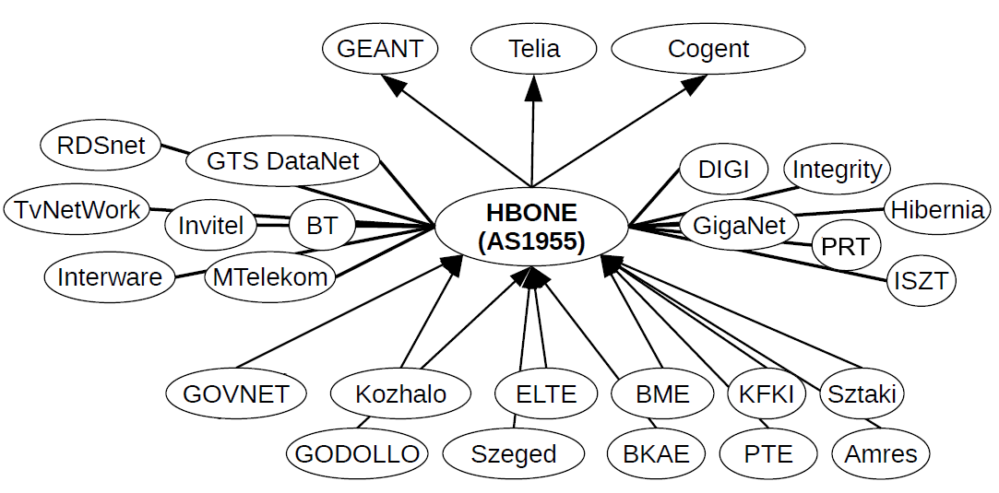
2.1.1. ábra HBONE mint AS elhelyezkedése at környző AS-ek között [11]
A 2.1.1. ábraán látható, hogy a HBONE a Telia svéd Tier 1 AS-nek az előfizetője, valamint a GEANT Európai kutatási és oktatási hálózatának. Neki az előfizetői a nagyobb egyetemek és kutató intézetek AS-ei. valamit peer kapcsolatban áll az összes magyar internet szolgáltatóval és egyéb környező ország internet szolgáltatójával.
Ezekre egy fontos szabály vonatkozik mindenkinek érdeke betartani, hogy a forgalom ugyan arra haladjon amerre a „cash-flow” a 2.1.1. ábraán a nyilak a cash-flow irányát jelzik vagyis a BME fizet a HBONE-nak a HBONE pedig a GEANT-nak ezért a HBONE igyekszik a GEANT hálózatát minél kevésbé használni, vagyis igyekszik azt elkerülni, hogy a peer-jei és a provider között zajló forgalom rajta keresztül menjen. Ezt valley-free routingnak nevezzük, ami abból áll, hogy ha egy csomagot több irányba is küldhetünk akkor mindig az előfizetőnk felé próbáljuk küldeni, ha arra mégsem lehet akkor a peer felé és csak végső esetben a szolgáltató felé ezt prefer customer szabálynak hívjuk.
A valley-free routing a nevét onnan kapta, hogy ha felül képzeljük el a Tier 1 szolgáltatókat és legalul a végfelhasználói AS-eket akkor bármely két AS között csak egy fel és egy lefelé menő út lehet, vagyis az út vizuális képében nem lehet völgy.
Ennek elérési módja, ha a szomszédjaink felé csak azokat az útvonalakat hirdetjük meg amit szeretnénk, hogy használjanak. Ennek konkrét megvalósítása, ha perrel szemben a peer-peer és peer-szolgáltató utat tiltjuk és csak a peer-előfizető utat engedélyezzük. A szolgáltató felé hirdetett út még egyel szigorúbb mivel neki csak az előfizetőink felé menő utakat hirdetjük meg. Természetesen az előfizetőinknek minden utat meghirdetünk, mert nekik mi szolgáltatjuk a globális hálózat elérést amiért fizetnek nekünk, ezért feléjük nincs szűrés.
A valley-free routing konkrét megvalósítása a BGP-ben úgy néz ki, hogy import szűrőkel felcímkézzük a bejövő BGP hirdetést ez lesz a: BGP COMMUNITY attribútum, ezáltal a hirdetésről bármikor eltudjuk dönteni, hogy kitől kaptuk.
Egy példa import címkézés lehet például:
- előfizetőtől kapott hirdetés 1:100
- peer-től kapott hirdetés 1:200
- szolgáltatótól kapott hirdetés 1:300
- saját hirdetést szűrés nélkül exportálunk
Az export szűrők pedig a community érték alapján szűrnek:
- peer és szolgáltató felé csak a 1:100-as címkéjű és a saját hirdetéseket küldjük ki
- előfizető felé pedig az összes hirdetést át engedjük
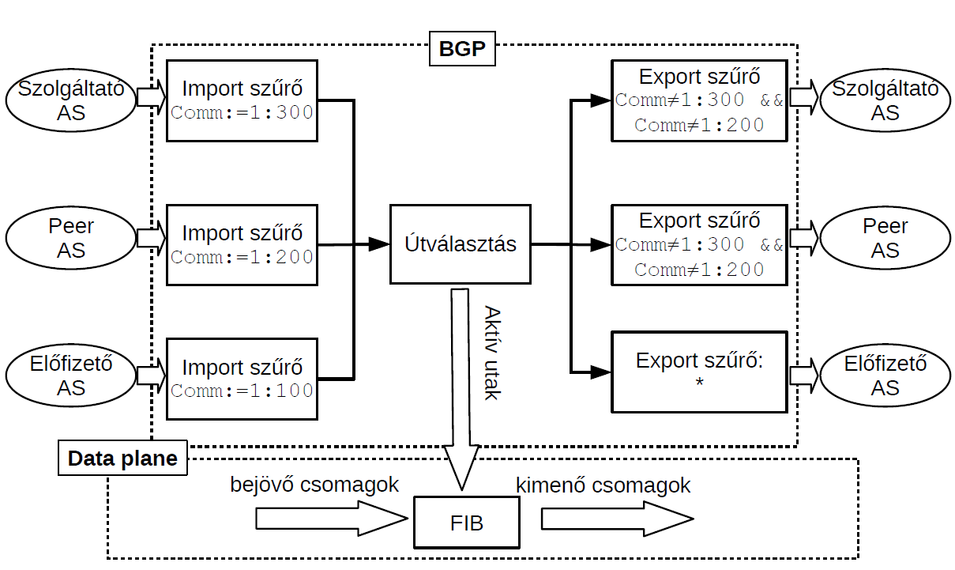
2.1.2. ábra BGP community szűrője [4]
A 2.1.2. ábraán az előbb említett szűrő beállítást láthatjuk képen ábrázolva. Természetesen ettől jóval összetettebb community szűrőket is lehet a BGP felett definiálni, ha szükség van rá, de alapvetően a fent említett szabályok mindig érvényesek.

RIB szerepe
A RIB (Routing Information Base) a routing tábla a routerek control plane-jébe ebben a táblában vannak összegyűjtve az információk a szomszédos és nem szomszédos AS-ekről. A táblában minden látszik a különböző preferenciák, community értékek és AS-Path-ok vagyis, hogy konkrétan mely AS-eken menne át a csomag, ha arra küldjük. Az útvonalválasztási tábla segítségével képezhető le a csomagtovábbítási tábla (FIB) ebben a táblában még az összes megkapott út szerepel és ebből kerül kiválasztásra a legjobb (amelyik az üzleti igényeknek megfelel és azon belül a legjobb) bejegyzés amelyik alapján majd a csomagtovábbítás történik.
A RIB mivel a control plane-ben kapott helyett és néhányszor akkora lehet mint a valós csomagtovábbítási tábla, valamint általános célú memóriában van eltárolva. Ebből kifolyólag elég lassú az ebben való keresés (ahhoz legalább is biztosan, hogy a mai körülmények mellett lehessen használni).

FIB szerepe
A FIB (Forwarding Information Base) mely alapján a router a konkrét csomag továbbítást végzi a táblázatban csak a cél IP szerepel és a next-hop router címe. Itt már mindig a legspecifikusabb bejegyzést keressük. Ennek a műveletnek nagyon gyorsnak kell lennie. Ennek megfelelően speciális hardware elemekkel vannak bizonyos funkciók megvalósítva mint a FIB-ben való keresés.
Nem csak megtalálni kell egy illeszkedőt hanem abból a legtovább illeszkedő kell vagyis a LPM (Longest Prefix Match) ennek a megvalósítása egyáltalán nem triviális. O(n) a keresés komplexitása ahol n a bejegyzések száma de nagyságrendileg 750 ezer bejegyzés van. Vegyünk egy gyakorlati példát 500 bájtos csomagokkal számolva egy 1Gbit/s kapcsolaton megérkezik 250 000 csomag egy másodperc alatt, a routernek van mondjuk 1 Ghz-es órajele. Ebből megkapható, hogy 4 000 órajel jut egy csomag feldolgozására, ami közel sem elég eldönteni merre küldjük tovább a csomagot.
A probléma megoldására egy tartalom címezhető memória (Content Addressable Memmory, CAM) cél hardvert van belerakva a routerekbe, ami csak ezt végzi. Működési elve pont a hagyományos memóriákkal ellentétes, vagyis megadunk neki egy adatot és a CAM visszaadja a memória címét (több találta esetén az elsőt). Ennek kell egy speciális változata, amiben van egy „don’t care” bit (x) így könnyű prefixet keresni benne.
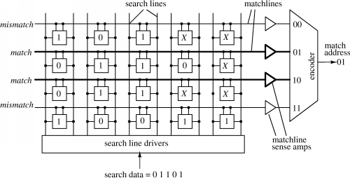
2.3.3. ábra TCAM egyszerűsített logikai ábrája [12]
A 2.3.3. ábraán egy egyszerűsített 4 darab 5 hosszú szót tárolni képes háromállapotú CAM (Ternary CAM) logikai diagramja látható. Mindegyik blokkjában van 0/1/x van tárolva és egy komparátor. A keresést függőlegesen nézi vagyis annyi összehasonlítást végez el egyszerre amennyi sora van tehát a keresés ideje már csak a szó hosszától függ ami IP címek esetén konstans 32. A keresés végén a egy encoder összegzi az eredményt és legkisebb címűt adja válaszul.
Problémát jelent ezáltal a prefixek sorrendje a TCAM-on belül, mert nem átgondolt sorrend esetén nem biztos, hogy a leghosszabban illeszkedőt fogom megkapni. Tehát prefix hossz szerint csökkenő sorrendbe kell bejegyezni a prefixeket. A TCAM kiadta, hogy melyik memória címen van az a prefix ami leghosszabban illeszkedik, ezért szükséges egy RAM is a FIB tárolására amiben a next-hop címek vannak eltárolva olyan módon, hogy az össze tartozó cím-prefix párosnak ugyan az a memória címe a TCAM-ben illetve a RAM-ban.
A FIB tábla ezáltal nagyon gyorsan képes a prefixekhez tartozó next-hop címeket megtalálni, de ennek jelentős ára van . Egyrészről a TCAM memória nagyon bonyolult 16 tranzisztor/cella (SRAM: 6 DRAM:2 tranzisztor/cella) emiatt magas az előállítási költsége. Másrészről magas a fogyasztása és ebből kifolyólag nagyon melegszik. A TCAM ezen okok miatt limitált erőforrás egy routerben ugyanis véges mennyiségű hely van benne 1024K bejegyzés fér bele legtöbb gyártó routerébe ami jelenleg is használatban van. Mint említettem 750 ezek körüli bejegyzésnek kell jelenleg beleférni a memóriába, csak ennek a fele az IPv6 számára van lefoglalva ezzel 512K helyet hagyva az IPv4-es címeknek.

512K Day
Alapvetően jónak sőt kívánatosnak tartjuk az internet növekedését ám ennek gátat szabott a core BGP router-ekben lévő fentebb említett memóriának a mérete. 512 ezer IPv4 útvonal volt a limit. Régóta tudni lehetett és számítottak is rá, hogy előbb utóbb elérik azt a számot, csak hamarabb történt meg mint várták. Az egyik AS 2014 augusztus 12.-én úgy döntött, hogy felszabdalja az egyik prefixét több kisebb tartományra és ezzel át lépték a 512 ezres korlátot. A várakozásoknak megfelelően részben használhatatlanná vált az internet, mert egyes lekérések annyira lassúvá váltak, hogy egyszerűen eldobásra kerültek azok a csomagok így sok tranzakció szakadt meg vagy volt lassú. Ezt a napot nevezik „512K Day” -nek [13] nem lett annyira felkapott, mint a Y2K.
A kimaradások és zavarok főleg az amerikai térségben voltak tapasztalhatóak több nagy internet szolgáltatónál is érezhető volt.

more spec pref
prefix tree

Motiváció
feladatok motivácio eddig rib modeleltk voltak most fib ből
next hop ok internal routeok többet tudunk s a fib ből rész letesen kiemelni

Routing és Forwarding Information Base forrása
Ebben a fejezetben a fájlok beszerzésének módját és

RIB állományok beszerzése
Az oregoni egyetem Route views Project-ét [14] felhasználva az általuk publikusan elérhetővé tett BGP RIB-eket szerettem volna letölteni az elemzés elvégzéséhez. Az oldalukon közel 30 helyről vannak gyűjtve a RIB állományok szerte a világból. A tanszéki rendszerben 2013 novembere óta vannak a FIB-ek gyűjtve így, olyan RIB szolgáltatókat kellett keresnem, amikből már volt adat 2013-ból is. Mivel volt rá lehetőség több kontinensiről választottam egyet-egyet. Európából a Londoni Internet Exchange (továbbiakban linx) RIB-jét, Amerikai Equinix Ashburn (továbbiakban eqix) ami a Washington melletti IX, a Japán Internet Exchange-t (továbbiakban jinx) és a Sydney Internet Exchange-t (továbbiakban sydney). Ez a 4 RIB szolgáltató megfelelőnek tűnt első közelítésben, mert volt nekik 2013-tól kezdve már RIB gyűjtve és nem volt bennük túl sok kihagyás. Mindegyik esetében előfordult, hogy volt egy-egy nap vagy időszak, amikor nem volt RIB archiválva ennek saját állításuk szerint az volt az oka mert pont a karbantartás időszakába esett bele a gyűjtés. Vagy mint az eqix esetében, aminek egy fél évnyi adata hibás volt így nem lehetett használni.
Az archív állományok tömörítve vannak feltöltve a weboldalra egy egyszerű könyvtár struktúrába olyan formában, hogy év_hónap/RIBS/év_hónap_nap_óraperc így könnyen írni lehetett rá egy scriptet, ami ezeket letölti.
Pythonban írtam rá egy rövid scriptet, ami az urllib [15] könyvtárat felhasználva letölti őket, ennek az volt az előnye, hogy a könyvtár már készen adta a link letöltés funkciót nekem csak előkellett állítani őket. Szerencsére a linkek formalizáltak így elég volt csak a dátumokat cserélni benne, és a forrás nevét. Miután letöltötte csak simán ki kellett írni háttértárra bináris formában.
Minden páros órában van egy ilyen RIB lementve a közöttük lévő idközben pedig az update üzenetek vannak 20 percenként mentve. A saját FIB-jeink minden éjfélkor lettek lementve, ezért a RIB-ekből is az éjfélit töltöttem le.
Mint említettem nem volt teljes a vizsgált időszakban 2065 nap volt és a megkapott fájlokból szolgáltatónként csak néhány darab hiányzott így bőven 99% fölött volt a találati arány. A japánit kivéve ahol volt hónap ahol egyáltalán nem volt archiválás.

RIB formátum konverzió
A letöltött RIB-ek tömörítve vannak bz2 fájl kiterjesztésben, ami a bzip2
open-source tömörítő alkalmazás saját formátuma. A formátummal nem volt probléma mivel a bgpdump [16] linuxos parancs pont ebben a formátumban szerette volna a bemenetét megkapni. A parancsot linux alatt futatott python script adta ki az os [17] könyvtár segítségével. Az os.system parancsnak egyszerű string összefűzéssel legeneráltam a parancsokat majd kiadtam a linux futtató környezetnek mint a 3.2.1 kódrészleten látszik. A bgpdump parancs a „–O” kapcsolóval rögtön lehetővé teszi, hogy közvetlenül fájlba írjuk a végeredményt.
bgpdump rib.20190101.0000.bz2 -O 20190101.txt
3.2.1. kódrészlet A bgpdump használati parancsa
A forrás fájlok mérete nagyon változó volt, a várakozásoknak megfelelően folyamatosan nőttek, de szolgáltatótól függően nagyon változó volt a legkisebb 3 MB körül volt a legnagyobb pedig 90 MB (jinx jellemzően kisebb volt a legnagyobb is 28MB míg a linx-nél a legkisebb volt 40 MB). Ezek a fájlok olvasható formátumban a 6GB méretet is elérték ez nyilvánvalóan kezelhetetlen hagyományos eszközökkel, szerencsére nem is akartam őket nagyon szabad szemmel nézegetni, de hogy lássuk mi volt benne, bemutatnék egy részletet:
TIME: 09/01/10 00:00:01
TYPE: TABLE_DUMP_V2/IPV4_UNICAST
PREFIX: 80.89.181.0/24
SEQUENCE: 78977
FROM: 202.167.228.44 AS10026
ORIGINATED: 02/17/70 16:30:33
ORIGIN: INCOMPLETE
ASPATH: 10026 174 30998 30998 30998 30998 35074 35074 35074 35074 35074 35074 35074 35074 35074 35074 35074
NEXT_HOP: 202.167.228.44
MULTI_EXIT_DISC: 10050
COMMUNITY: 10026:1230 10026:31840 10026:40913
3.2.2. kódrészlet bgpdump bejegyzés
A 3.2.2. kódrészelten látható, hogy egy prefixhez tartozó bejegyzés is 11 sorban van leírva és sok olyan információ található benne, ami a jelen szakdolgozat szempontjából teljesen érdektelen. Ebből a 11 sorból csak a prefix értéke kell és a
next-hop. A next-hop ra sincs jelenleg szükség csak a FIB-ekben is szerepel és itt úgy is ki kell válogatni a kellő sorokat könnyebb és logikusabb megoldásnak volt, ha a RIB adatokat is olyan formára hozom, mint amilyenben a FIB-ek is vannak. Valamint további kutatás céljára elmentettem őket. Ezért ezekből az esetenként hatalmas fájlokból ki szedtem az érdekes két értéket és elmentettem egy új fájlba majd a nagy méretű „köztes” állományt töröltem.
Innentől a RIB és FIB fájlok ugyan olyan formátumban vannak elmentve ezáltal egységesen lehet őket kezelni.

A FIB állományok
Az egyetem kapcsolata miatt lehetőség volt a HBONE a magyar akadémiai közösség számítógép hálózatból a BGP routerek FIB-jeit megkapni. Nekik 4 darab teljes BGP routerük van, ami azt jelenti, hogy ebben a négy routerben megvan a teljes BGP FIB tábla. Ezek a BME, Szegedi egyetem, valamint a BIX-ben a vh1 és vh2 router. Ezen kívül még sok másik egyetem részleges FIB táblája is megvan, de azok most ennek a dolgozatnak nem témája.
Ezek az állományok minden nap éjfélkor mentődnek le automatikusan egy txt fájlba és az összes ilyen txt fájl egy darab zipbe van belerakva

FIB állományok feldolgozása
Egy FIB formátuma egyszerű txt fájl esetünkben, mely tartalmilag soronként egy prefixet tartalmaz és egy perjellel elválasztott alhálózati maszkot és egy next-hop IP címet egy tabulátorral elválasztva. A sorokban egymást követő prefixek szigorú monoton nőnek. Ennek formátuma az alábbi példán látható:
1.0.24.0/23 196.223.14.55
1.0.26.0/23 196.223.14.55
1.0.28.0/22 196.223.14.55
1.0.64.0/18 196.223.14.55
1.0.128.0/17 196.223.14.55
1.0.128.0/18 196.223.14.55
1.0.128.0/19 196.223.14.55
3.4.1. kódrészlet FIB fájl tartalma
A FIB fájlok mérete is nő ahogy telik az idő hisz 2013 novemberében csak 480 ezer bejegyzés volt benne ez viszont 2019 nyarára már 750 ezer bejegyzésre dagadt. Ennek megfelelően a fájl mérete is 11 MB-ról 23MB-ra nőtt.
Minden fájlnak a nevében benne van a dátuma és a pontos ideje, hogy mikor kerültek mentésre, ez jellemzően minden nap éjfél után történt.

A minták összehasonlító elemzése
Nagyon sok féle statisztikát lehetett volna nézni mi ezekből öt félét választottunk ki, amik érdekesnek tűnnek. Ebben a fejezteben az adat tisztításáról és formázásól lesz szó, valamint ennek az öt statisztika kinyerésének módjáról.

Adat formázás, tisztítás
Python Pandas [19] open-source adat elemző könyvtárat fogom használni, valamint a diagramokat a Matplotlib [20] segítségével fogom szerkeszteni. Valamint egyéb matematikai és adatelemző könyvtárakat. A Python Pandas számára az a legjobb, ha egy sima csv fájlból olvasom be az adatokat ezért a feldolgozás során rögtön ebbe a formába mentettem ki.
A leszámolt adatokat csv fájlba írtam ki, aminek a felépítése a következő: az adatok fejlécet tartalmaznak és vesszővel vannak elválasztva. A fájl soraiban az első elem a dátum mivel napi egyszer mért értékem van csak a dátum értéke szerepel benne, amiket a RIB és FIB fájlok nevéből kaptam meg. Később ezek fognak szolgálni a Pandas data frame-jének index mezőjeként. Így ezeknek fix formátumban kell szerepelniük, hogy a Pandas dátumként felismerje ennek formátuma: év-hónap-nap
(pl. 2019-06-01). Amely nap nincs adat az a sor egyszerűen hiányzik.
A csv sorának többi eleme sorra a felsorolt mérőmetrikákhoz szükséges értékek, mint az összes bejegyzés száma, az összes specifikusabb prefixek száma a prefix hosszonkénti bejegyzések száma sorra 1-től 32-ig ezek mind pozitív egész számok. A specifikusabb prefixek hosszonként sorra 1-től 32-ig ezek szintén mind pozitív egész számok. Végül pedig a hirdetési fedés mely pozitív tört szám 16 tizedes jegy pontossággal.
Forrásokként egy darab ilyen csv fájl van így összesen 8 darab fájlom van (a 4 RIB-ből készült és a 4 FIB-ből készült fájl). Az elkészült fájlokat adat tisztítani kellett. Hogy legyen elképzelésem, hogy mit keresek csináltam egy gyors grafikont. A grafikonon jól látszott, hogy a leggyakoribb kiugró értékeket továbbra is valószínűleg hibás mentés okozta, mert egyszerűen sokkal kevesebb prefixből állt, mint a többi ezért a grafikon tele volt „lefelé” néző tüskékkel. Az első outliert 5%-ban határoztam meg ami az előző napi és a következő napi értékek ± 5%-ban nincs benne az nem is kell. Újra ellenőrizve eltűntek ezek a hosszú hegyes tüskék. Így ennek segítségével sikerült a teljesen fals érétkeket kiszűrni.
Egyéb kisebb zajokat, amik már nagy valószínűséggel nem adathibák hanem a BGP sajátosságaiból adódó zajok, mint a rendes üzemszerű használat során megjelenő és eltűnő prefixek vagy tévesen behirdetett prefixek melyek akár másnapra el is tűnnek. Ezeket pedig heti átlag vételével szűrtem ki így egy simább grafikont kaptam mivel heted annyi értéket kell csak kirajzolni.
A szakdolgozat a további részben 2013 november 1. és 2019 június 31-e közötti időszakból eltárolt FIB és RIB táblák és az ezekből létrehozott öt mérőmetrikából kiolvasható eredményekkel és ezeknek a vizualizációjával fog foglalkozni. Arra nézve, hogy milyen mértékben és mennyire megbízhatóan következtethető a RIB táblákból a FIB-ek jellemzőire.

Prefixek száma
Korábban említésre került a routerek véges tár kapacitása ezért rögtön érdekes, hogy hány bejegyzés van. Ennek kiszámolása egy nagyon egyszerű hány sor van a fájlban megválaszolásával meg lehet kapni. Azért fontos megjegyezni hogy míg a
RIB-eknél egy bejegyzéshez 11 sor tartozott itt már soronként egy bejegyzés található.

Prefixek száma prefix hosszonként
Ennek a kiszámolása sem túl nagy kihívás annyiban különbözik az előzőtől, hogy csoportosítva számoljuk meg külön a nyolc hosszúakat külön a kilenc hosszúakat és így tovább. Érdemes tudni, hogy nyolcnál rövidebb prefix nincs a táblákban mivel a BGP legalább nyolc hosszú prefixeket kezel.

Specifikusabb prefixek száma
Ezt a részt két féle képen is megoldottam az első egy nagyon egyszerű lineáris keresés. Igazából itt a kíváncsiság hajtott a FIB-eknél tárgyaltam, hogy erre műveletre speciális hardver elemre van szükség a megfelelő sebesség eléréséhez a routerekben. Ha egy sima lineáris keresést akarunk futtatni az bizony valóban nagyon sokáig tart, konkrétan 40 perc volt csak egy FIB-ben megkeresni az összes specifikusabb prefixet. Még ha kicsit ügyesebben is állunk hozzá és kihasználjuk az adatok természetét akkor sem sikerült a fele idő alá csökkenteni sokkal. Ez a szám valóban kellemetlen volna ha így szeretnénk routeolni bármit. (Egy pillanatra merengjünk el rajta, hogy 16 000 szer kéne ezt lefuttatnom így ez nekem 445 napomba kerülne amíg ez lefut 0-24 es futás mellett, természetesen ez nem megvalósítható a szakdolgozat időkeretében és nem is szükséges)
De van rá egy gyorsabb megoldás amit egyébként a szoftver routerek (quagga) is használnak. Egy speciális adatstruktúra a legspecifikusabb prefix megtalálására a bináris prefix fa. Egy igen szemléletes különbség érezhető a két megoldás között, mert prefix fával az összes specifikusabb prefixet csak 10 másodperc volt megtalálni a mi sokkalta gyorsabb.
A prefix fa nem sokban különbözik bármelyik fától minden elemnek 2 gyereke van tipikusan a balra eső a „0” és jobbra eső az „1” címkéjű élen van, így ha az élek mentén össze olvassuk a címkéket a gyökértől a levélig akkor megkapjuk a prefixet és a levélbe meg lehet rögtön a next-hop beírva vagy egy arra utaló cím.
A konkrét megvalósításban ezt annyival bővítettem ki, hogy fa csomópontjai tudják magukról, hogy milyen címkéjű él van közte és szülője között, hogy ő egy létező prefix-e.
A fának egy kiemelkedően jó tulajdonsága, hogy elég csak a azokat a csomópontokat belerakni amikre szükség van, nincs szükség egy üres teljes fát létrehozni. Továbbá már építés közben el tudja tárolni azt hogy egy csomópontnak hány létező gyermeke van, így azt nem kell az építéshez külön bejárni, majd újra bejárva feltölteni azt.

A prefix számához hasonlóan erre is kétféle képen van szükség egyszer prefix hosszonként és egyszer összesen, mivel a prefix hosszonként bonyolultabb azzal kezdtem. A fát bejárom és csomópont szintenként össze adom a csomópontok létező gyerekeinek számát amit tud magáról minden csomópont. Miután ezt megkaptam elég csak ezeket a számokat össze adni és meg is van hogy összesen hány darab prefixnél van specifikusabb.
Érdemes megjegyezni ha egy ágon több létező csomópont is van akkor a szülő csomópont minden gyereke után kap plusz egy értéket. Ez konkrétan azt jelenti, hogy ha létezik egy /16-os prefix és ennek megvan hirdetve egy specifikusabb /20-as és /24-es cím tartománya is akkor a /16-os prefixnek kettő gyereke lesz a /20-asnak pedig értelemszerűen egy, ha csak ez a három prefix van az adott ágon.
részeltesebben példán bemutatni egész fejetet mehet a 2. fejezetbe

Hirdetési tartomány
Érdekes volna látni, hogy nőtt-e a meghirdetett IPv4 cím tartomány az elmúlt 5 évben. Ami nehézséget okoz az egyrészt a különböző méretű hirdetések mert egyértelműen belátható, hogy egy /8 hosszúságú prefix 16 millió IP címet fed le míg mondjuk egy /24 csak 255 címet. Ennek kiszámítására az az elfogadott ajánlat, hogy /8 ekvivalenst számolunk, (ez beszédesebb mintha egy nagyságrendileg néhány milliárdos számot adnánk meg) vagyis a 8 hosszú prefix az 1, értékkel szerepel a 9 hosszú ½, a 10 hosszú ¼ és így tovább. Így a végeredmény 1-255 közé fog esni mindenképpen.
Érdemes szem előtt tartani továbbá hogy a 255-ből sok cím nem kiosztható ilyen olyan okok miatt, mint a privát IP címek vagy a local host IP tartománya, vagy a későbbi használtara és tesztelésre fenntartott címek amiket megszokásból nem osztanak ki. [18] A teljesség igénye nélkül nagyságrendileg 35 db /8 ekvivalens . Tehát a hirdetési fedés maximális értéke 220.
Másrészről viszont a komolyabb problémát a specifikusabb prefixek, miattuk nehéz rendesen leszámolni a fedési tartományt, mert nyilvánvalóan nem szeretnénk a specifikusabb prefixek miatt bizonyos részeket többször számolni. Viszont már a specifikusabb prefixek megszámolásához már készítetünk egy prefix fát amit most csak fel kell használnunk, ugyanis a prefix fával könnyen számolható. Annyi a feladat, hogy a gyökértől indulva végig megyünk az összes ágon gyakorlatilag egy mélységi bejárással az első olyan csomópontig ami egy létező prefix, így a nála specifikusabb prefixek nem kerülnek beleszámításra, mivel azt a rész fát (IP tartományt) már lefedtük az szülőjével.
Kíváncsiságból egy napra kiszámoltam így is úgy is, hogy mennyi lenne az eltérés ha rendesen számoljuk akkor egy 168,8 körüli értéket kaptam az adott napra ezzel szemben ha csak ész nélkül estem neki akkor 225,2 érték jön ki ami több szempontból sem jó. Egyrészt alapból rosszul van számolva másrészt viszont, ahogy írtam nem is osztható ki 220-nál nagyobb tartomány. Ebből tisztán látható, hogy szükséges a specifikusabb prefixek szűrése.

Vizualizáció
A szakdolgozat a további részben 2013 november 1. és 2019 június 31-e közötti időszakból eltárolt FIB és RIB táblák és az ezekből létrehozott öt mérőmetrikából kiolvasható eredményekkel és ezeknek a vizualizációjával fog foglalkozni. Arra nézve, hogy milyen mértékben és mennyire megbízhatóan következtethető a RIB táblákból a FIB-ek jellemzőire.

Kapott eredmények, elemzések
Ebben a fejezetben ismertetem a kapott eredményeket, vizualizálom és kielemzem őket. Minden bekezdés végén egy összegzést adok a fejezet tartalmáról és levonom a konzekvenciát.

Prefixek száma
A FIB bejegyzések száma 478 ezerről 758 ezerre nőtt a vizsgált időszakban, ami 58,5%-os növekedés öt és fél év alatt. Átlagosan naponta majdnem 136 új bejegyzés keletkezett.
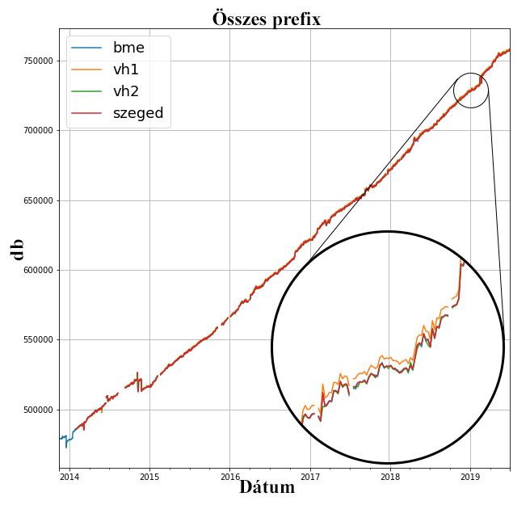
5.1.4. ábra FIB bejegyzések számának ábrázolása idősoros grafikonon
Ha megvizsgáljuk a 5.1.4. ábraát akkor látható, hogy nincs érdemi különbség a 4 FIB között a nagy ábrán egyáltalán nem is látszik és a kiemelésen is csak éppen hogy. A kiemelésen viszont jól látható, hogy a vh1 (sárga) és a másik 3 között van egy eltérés átlagosan 540 bejegyzéssel van több a vh1-en mint a többiben.
Ugyanakkor azt még érdemes megfigyelni, hogy a grafikon formáját tartja és ugyan azokat az értékeket veszi fel csak kicsit eltolva.
A grafikon képe egy konvexre függvényre hasonlít. Egy függvény akkor konvex ha a függvény feletti síktartomány konvex halmaz, avagy ha bármely két pont között húzott húr egésze a függvény görbéje felett halad. Természetesen nem nevezhető a grafikon konvexnek, mert a konvexitás definícióját nem teljesíti maradéktalanul, mindazon által hasonlít rá. Ebből következik, hogy a prefixek száma a lineárisnál jobban növekszik.
A RIB bejegyzések száma 474 és 492 ezerről 788 és 827 ezerre nőtt a vizsgált időszakban, ami 66%-68%-os növekedés öt és fél év alatt. Átlagosan naponta majdnem 152-162 új bejegyzés keletkezett.
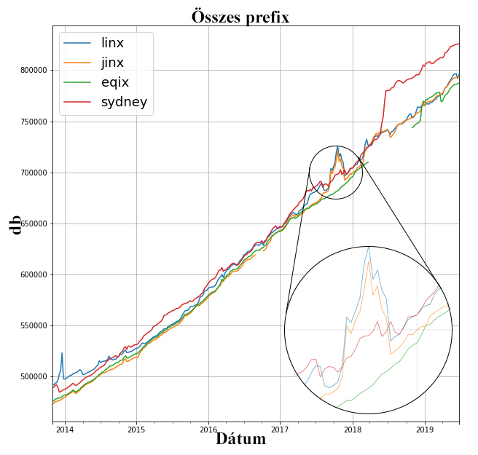
5.1.5. ábra RIB bejegyzések számának ábrázolása idősoros grafikonon

Ha megvizsgáljuk a 5.1.5. ábraát akkor látható, hogy jelentős eltérések vannak a négy RIB között. A grafikonon látszik továbbá, hogy bár nagy vonalakban továbbra is együtt maradnak, de már jelentős különbségek alakultak ki közöttük.
2018 májusában a sydney RIB bejegyzésekben egy hirtelen ugrás látható, amit a többi nem követ le, tehát csak helyi kiterjedésű. Viszont ami a 5.1.5. ábra kiemelésen van azt már lekövették hárman is. Érdekes megfigyelni, hogy az amerikain nem látszik és a sydney is kevésbé látszik, mint a linx és jinx-en.
A RIB-ek által kirajzolt grafikon képe is konvex függvényre hasonlít az előbbi értelemben. Ebből következik, hogy a prefixek száma a lineárisnál jobban növekszik.
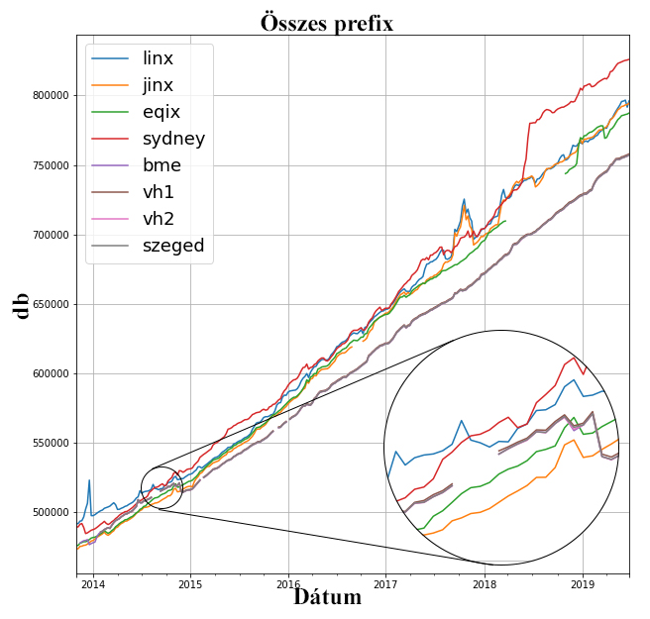
5.1.6. ábra FIB és RIB bejegyzések számának ábrázolása idősoros grafikonon
A 5.1.6. ábraán egy diagramon ábrázolva a RIB és FIB prefixek számát nagyon hasonló képet festenek viszont a görbéik nyílnak. Tehát az évek alatt egyre nagyobb volt a különbség a FIB-ekben megtalálható bejegyzések száma és a RIB bejegyzések között.
A kiemelésen a szürke görbe a FIB-eké az itt lévő szünet nem egyértelműen, de gyanúsan egybeesik a 512K Day el mivel pontosan 2014.augusztus.12 kezdődik.

Értékelés
Sajnos a 5.1.6. ábraán látszik, hogy a grafikonok távolodnak egymástól az elmúlt 5 és fél évben ugyan akkor a FIB fixen alatta marad a RIB-eknek így a RIB egy erős felső becslést tud adni a FIB-ekben eltárolt bejegyzések számára.
Ha ettől kicsit pontosabbat szeretnénk megadni a historikus adatokból azt a plusz következtetést lehet levonni, hogy egyrészről ez a különbség állandósulni látszik az elmúlt 2 évben 40 ezren (persze a duplája is lehet ha a sydney RIB-et választjuk épp).

Prefixek száma prefix hosszonként

Specifikusabb prefixek száma
A specifikusabb prefix azt jelenti, hogy hány olyan prefix van a bejegyzések között aminél van hosszabb és az előtagja megegyezik.
A FIB-ben lévő bejegyzések közül a specifikusabb prefixek száma 45 ezerről 76 ezerre nőtt a vizsgált időszakban, ami 67%-os növekedés öt és fél év alatt.
A RIB-ben lévő bejegyzések közül a specifikusabb prefixek száma 46 és 50 ezerről 83 és 87 ezerre nőtt a vizsgált időszakban, ami 74-80%-os növekedés öt és fél év alatt.

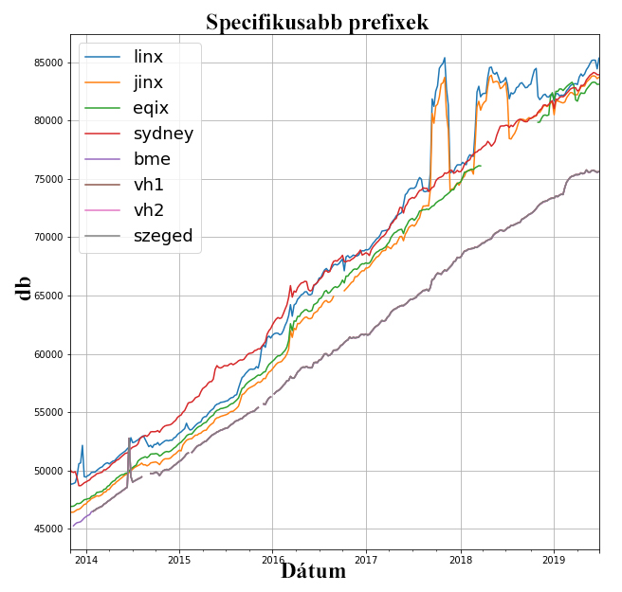
5.3.7. ábra Specifikusabb prefixek ábrázolása idősoros grafikonon
Az 5.3.7. ábraán ha először FIB-hez tartozó grafikont nézzük akkor azt vesszük észre, hogy ugyan úgy szinte teljesen egybe esnek egymással mind a négy FIB specifikusabb prefixei.
A RIB-hez tartozó grafikonokon szintén ugyan azt látjuk amit a prefixek számánál is láttunk, hogy nem illeszkednek egybe olyan szépen, mint a FIB-ek. Valamint látszik továbbá, hogy bár nagy vonalakban továbbra is együtt maradnak, de már jelentős különbségek alakultak ki közöttük.
Vannak trendek amiket mind a négy RIB és kisebb mértékben ugyan de a FIB is követ 2016 márciusban. Viszont a 2017 második felében lévő kiugrásokat már csak az európai és az ázsiai RIB követ és ők sem egészen egyformán.
A FIB és RIB-ek közötti kapcsolat kevésbé nyomon követhető a folyamatos növekedést kivéve. A RIB-FIB közötti rész itt is folyamatosan nő egyre jobban távolodnak egymástól.
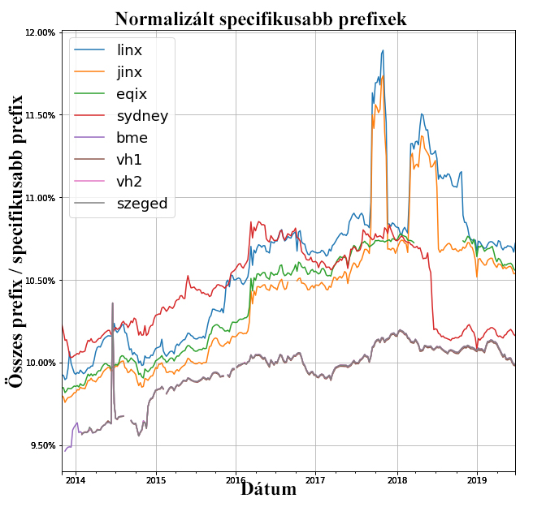
5.3.8. ábra Normalizált specifikusabb prefixek ábrázolása idősoros grafikonon
A nyers adatokat nézegetve, észre vettem, hogy ugyan azokat a számokat látom a prefix számában és a specifikusabb prefix számában csak egy nagyságrenddel kisebb. Ezért arra lettem volna kíváncsi, hogy az összes prefixnek hány százalékának van specifikusabb prefixe. És ezt úgy akartam megkapni, hogy az specifikusabb prefixek összes darabszámát leosztottam az összes prefix számával.
Az 5.3.8. ábraán látható az eredménye. Tényleg azt látom amit vártam vagyis egy 10% körüli értéket. Ez a FIB-ek esetében kisebb mértékben nőtt mint a RIB-eknél itt jobban tartotta az értéket.
A RIB-eknél viszont több érdekesség is megfigyelhető. Először is a 2016 elején egy hirtelen ugrás van a 5.3.8. ábraán ami a többi diagramon nem látszik, ami két dolgot jelenthet. Egyrészt, hogy úgy lett egy prefix meghirdetve, hogy annak sok specifikusabb része már meg volt hirdetve és emiatt van egy hirtelen ugrás. Másik pedig, hogy úgy lettek cserélve prefixek, hogy az az össz darab számon ne látszódjon.
Ennek pont az ellenkezője figyelhető meg 2017 vége felé amikor is azok a prefixek látszódnak mind az össz darabszámon (5.1.5. ábra kiemelt rész) valamint a specifikusabb prefixek számán is látszik.
Ugyanakkor meg lehet figyelni, hogy a FIB értékei, hogy változnak és ezek a változások a RIB-eken is észrevehető különböző mértékben.

Értékelés
Az első ábrából nem is de a 5.3.8. ábraából szépen leolvasható, hogy a RIB-ekből jól következtethetünk a FIB-ekben lévő prefixek mennyiségére. Egyrészt továbbra is kiváló erős felső becslést kapunk ha a RIB-ben lévő specifikusabb prefixek számát vesszük.
Másrészről 5.3.8. ábraából kiolvasható egy közel konstans 0,5%-os eltérés. Ezzel a közelítéssel élve elég pontosan következtethetünk a a FIB-ekben lévő prefixek mennyiségére.
Persze itt is érdemes lehet több RIB átlagát venni vagy közeli szolgáltatót keresni, mert elég nagy eltérések lehetnek.

Hirdetési tartomány
Ennek számítási módját a 4.5 fejezetben ismertettem. A hirdetési tartomány 158-ról 169-re nőtt a vizsgált időszakban, ami 7%-os növekedés öt és fél év alatt. Ez 11 per 8 ekvivalens, ami 184.5 millió új IP cím. A 169 vagy a maximum érték a 171 nagyon messze van 220-tól megközelítően 838.8 millió prefixnyire.

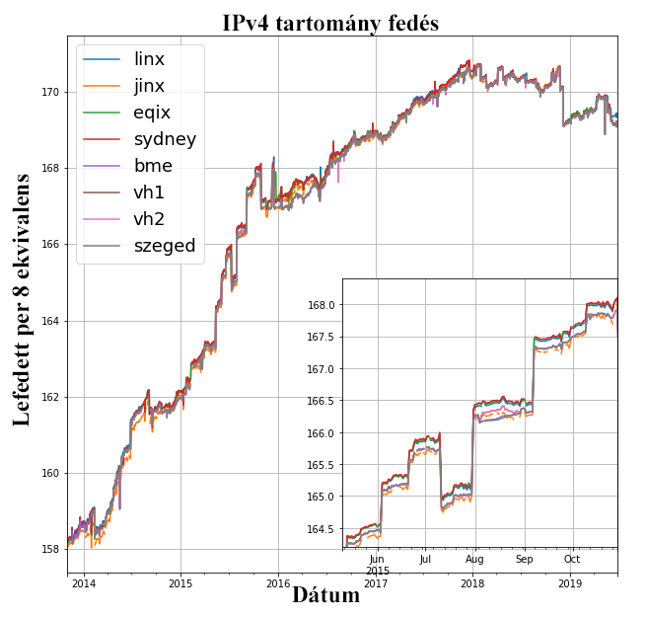
5.5.9. ábra IPv4 hirdetési tartomány fedés ábrázolása idősoros grafikonon kiegészítő ábrán 2015.május-2015.november időszak kiemelve
Az 5.5.9. ábraán látható a négy FIB és a négy RIB együtt. Szándékosan nem raktam rá semmilyen szűrőt, hogy látszódjon minden részlet úgy ahogy van.
Jól látható, hogy 2016 után lelassult a nővekedés konkrétan a 184 millió új lefedett prefixnek a 5/6 része a 2014-2016 között történt és a maradék. Ha vissza nézünk a 5.1.6. ábraára azt látjuk, hogy azt az első 150 millió új prefixet 80 ezer prefix hozzáadásával kaptuk a maradék 30 milliót pedig 200 ezer prefixből.
Ezek után tisztán látható, hogy nem az új tartományok fedésére fordítódott az a rengeteg új bejegyzés a FIB-ekbe hanem a meglévő címtartományok darabolódására, újra hirdetésére.
Az 5.5.9. ábra kiemelt részén nagyon szépen látszik, hogy mennyire egyszerre mozognak a grafikonok, bár van köztük kis különbség. Ahirtelen váltások minig egyszerre történnek meg olyan módon, hogy az előtte és utána lévő különbség megközelítőleg állandó méretű marad.

Értékelés
Az IPv4 tartomány hirdetési fedése egy az egyben meg egyezik a FIB-ekből és a RIB-ekből származó adatokra. Egy minimális eltérés van körülbelül 0.098 per 8 vagy 1.6 millió IP címmel több van a RIB-ekben.

konkluzió jövőbeni munka
tervek megvalsótísanak tetten érése
együtt álnlak de különbségek vannak
korelálciók elmezése
alapja jövöbeni munkának
első lépés hangsúly a keretrendszer
első erdménxek is szépek
jövöbeni munka kifinomultabb elemtések
modell ilesztés korreláció
mashine leaning

Irodalomjegyzék
- Internet az információs társadalom hajtóereje Dr. Bakonyi Péter BME [hivatkozva:2019. 11. 16.]
https://www.tmit.bme.hu/sites/default/files/01%20-%20Bakonyi%20-%20Internet%20az%20inform%C3%A1ci%C3%B3s%20t%C3%A1rsadalom%20kritikus%20infrastrukt%C3%BAr%C3%A1ja-BME-DE.pdf
- A Brief History of the Internet [hivatkozva: 2019. 11. 16.]
http://www.walthowe.com/navnet/history.html
- CIDR REPORT for 16 Nov 19 [hivatkozva: 2019. 11. 16.]
http://www.cidr-report.org/as2.0/
- Az internet ökoszisztémája és evolúciója [hivatkozva: 2019. 11. 16.]
https://www.tmit.bme.hu/vitmma00
- V. Khare, D. Jen, X. Zhao, Y. Liu, D. Massey, L. Wang, B. Zhang, and L. Zhang. Evolution towards global routing scalability. IEEE JSAC, 28(8):1363–1375, 2010.
- Pakistan hijacks YouTube [hivatkozva: 2019. 11. 22.]
https://dyn.com/blog/pakistan-hijacks-youtube-1/
- X. Zhao, D. J. Pacella, and J. Schiller. Routing scalability: an operator’s view. IEEE JSAC, 28(8):1262–1270, 2010.
- D. Meyer, L. Zhang, and K. Fall. Report from the IAB Workshop on Routing and Addressing. RFC 4984, 2007.
- University of Oregon Route Views Archive Project [hivatkozva: 2019. 11. 16.]
http://archive.routeviews.org/
- Internet Transit [hivatkozva: 2019. 11. 16.]
http://drpeering.net/HTML_IPP/chapters/ch02-Internet-Transit/ch02-Internet-Transit.html
- RADB QUERY AS1955 [hivatkozva: 2019. 11. 16.]
https://www.radb.net/query?advanced_query=1&keywords=AS1955&-T+option=&ip_option=&-i+option=
- Content-Addressable Memory Introduction [hivatkozva: 2019. 11. 16.]
https://www.pagiamtzis.com/cam/camintro/
- Could 512k be the new Y2K? [hivatkozva: 2019. 11. 16.]
https://www.itproportal.com/2014/08/13/ebay-amazon-and-linkedin-taken-down-by-huge-worldwide-internet-outage-ipv4-ipv6-bgp-routers-address-exhaustion/
- University of Oregon Route Views Project [hivatkozva: 2019. 11. 17.]
http://www.routeviews.org/routeviews/

- Python urllib dokumentációja [hivatkozva: 2019. 11. 17.]
https://docs.python.org/3/library/urllib.request.html#module-urllib.request
- bgpdump manual oldala [hivatkozva: 2019. 11. 17.]
https://manpages.debian.org/testing/bgpdump/bgpdump.1.en.html
- Python os könyvtár dokumentációja [hivatkozva: 2019. 11. 17.]
https://docs.python.org/3/library/os.html
- IPv4 Címtartományok[hivatkozva: 2019. 11. 17.]
https://en.wikipedia.org/wiki/IPv4#Special-use_addresses
- Python Pandas weboldala [hivatkozva: 2019. 11. 22.]
https://pandas.pydata.org/
- Matplotlib weboldala [hivatkozva: 2019. 11. 22.]
https://matplotlib.org/
- [hivatkozva: 2019. 11. 22.]
- [hivatkozva: 2019. 11. 22.]
- [hivatkozva: 2019. 11. 22.]
- [hivatkozva: 2019. 11. 22.]

Bevezetés
A következő fejezet pár példán keresztül bemutatja a diplomatervekben és szakdolgozatokban szokásosan előkerülő formázások megvalósítását.

Formázási tudnivalók
A dokumentum folyószövegéhez használjuk a Normál (angol Word esetén Normal) stílust.

Címsorok
A fejezetcímek esetén a Címsor 1-4 (Heading 1-4) stílusokat használjuk.

Képek
A képhez használjuk a Kép stílust.
Képaláírást a képen jobb gombbal kattintva a Képaláírás beszúrása… opcióval adhatunk hozzá, így az automatikusan Képaláírás (Caption) stílusú lesz.
6.1.10. ábra: Példa képaláírásra

Kódrészletek
Kódrészletek beillesztése esetén használjuk a Kód stílust.
using System;
namespace MyApp
{
class Program
{
static void Main( string[] args )
{
Console.WriteLine( "Szia Világ!" );
}
}
}

Irodalomjegyzék
Az Irodalomjegyzékben szereplő hivatkozásokat Irodalomjegyzék sor stílussal formázzuk, a címüket pedig Irodalomjegyzék forrás stílussal emeljük ki.
A szövegbe a hivatkozásokat a Kereszthivatkozás beszúrása (Insert cross-reference) funkcióval helyezzük el (példa egy így beszúrt hivatkozásra: [26]), így azok automatikusan frissülnek a hivatkozások átrendezésekor.

Utolsó simítások
Miután elkészültünk a dokumentációval, ne felejtsük el a következő lépéseket:
- Kereszthivatkozások frissítése: miután kijelöltük a teljes szöveget (Ctrl+A), nyomjuk meg az F9 billentyűt, és a Word frissíti az összes kereszthivatkozást. Ilyenkor ellenőrizzük, hogy nem jelent-e meg valahol a "Hiba! A könyvjelző nem létezik." szöveg.
- Dokumentum tulajdonságok megadása: a dokumentumhoz tartozó meta adatok kitöltése (szerző, cím, kulcsszavak stb.). Erre való a Dokumentum tulajdonságai panel, mely a Fájl / Információ / Tulajdonságok / Dokumentumpanel megjelenítése úton érhető el.
- Kinézet ellenőrzése PDF-ben: a legjobb teszt a végén, ha PDF-et készítünk a dokumentumból, és azt leellenőrizzük.

Irodalomjegyzék
- Levendovszky, J., Jereb, L., Elek, Zs., Vesztergombi, Gy.: Adaptive statistical algorithms in network reliability analysis, Performance Evaluation - Elsevier, Vol. 48, 2002, pp. 225-236
- National Istruments: LabVIEW grafikus fejlesztői környezet leírása, http://www.ni.com/ (2010. nov.)
- Fowler, M.: UML Distilled, 3rd edition, ISBN 0-321-19368-7, Addison-Wesley, 2004
- Wikipedia: Evaluation strategy, http://en.wikipedia.org/wiki/Evaluation_strategy (revision 18:11, 31 July 2012)
Függelék

